Outil pédagogique

Formation sociale et économique

3e degré Professionnel et Technique de qualification

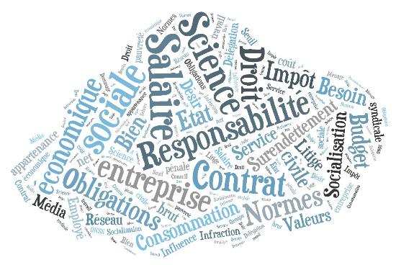
UAA 3

Professeur
Elève

Professeur

UAA3 : La consommation

Je distingue consommation individuelle et collective

ACTIVITE 1a : photo-langage.

Qu’évoquent, pour toi, ces diverses images ?

Indique, sous chaque image, s’il s’agit :
- d’un service ou d’un bien PRIVE ou PUBLIC
- d’une consommation COLLECTIVE ou INDIVIDUELLE

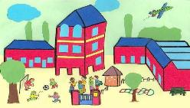
…………………………  ………………………… | …………………………  …………………………
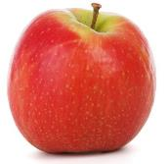 | 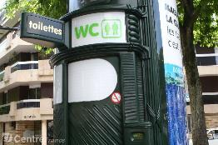
…………………………  ………………………… | …………………………  …………………………
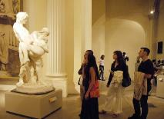
…………………………  ………………………… | …………………………  …………………………
…………………………  ………………………… | …………………………  …………………………
 | 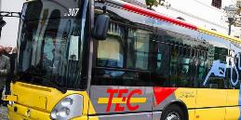
…………………………  ………………………… | …………………………  …………………………
 | 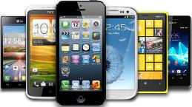
…………………………  ………………………… | …………………………  …………………………
Venons-en aux définitions :
Complète le texte par les mots suivants :
public – production – privé– produits – production – l’offre – gratuité – demande – besoin d’intérêt – couts – ménages – montant – couts

Biens et services privés :
Tout bien/service dont l’offre ou la prestation est assurée par le marché……………………... C’est donc le cas de la majorité des biens que nous consommons (nourriture, électroménager, habillement, etc.). Les biens sont ……………………... en fonction des ……………………...et des techniques de ……………………..., ils sont achetés en fonction de leur prix et du revenu des …………………….... Leur prix varie en fonction du rapport entre ……………………... et la ……………………....

Biens et services publics :
Bien/service dont le but est de satisfaire un ……………………...général dont l’offre ou la prestation est assurée par un organisme …………………….... La caractéristique essentielle de ces biens et services est le ……………………... que le consommateur doit payer pour en bénéficier : ……………………... ou prix inférieur aux ……………………... réels de ……………………... (du moins, générant très peu de bénéfices).

______________________________________________________________

Et définis les termes ci-dessous :

Consommation individuelle :

Consommation collective :

Visualisons :

Consommation collective | Consommation individuelle
De biens/services publics | De biens/services privés

L’épaisseur des flèches symbolise l’importance (habituelle) de la consommation.

Faisons le point sur la consommation individuelle et collective :

Où se situe l’achat personnel que tu as choisi en début de leçon ? Justifie.

Je caractérise les notions de désir et de besoin

ACTIVITE 2a : la publicité est-elle créatrice de besoin ?

Réponds aux questions :

Publicité 1 :

- Que voit-on sur cette publicité ?

- Que ressens-tu quand tu vois cette publicité ? Quelles émotions ? A quel besoin/désir propose-t-elle de répondre ? Lis les documents 1 et 2 pour répondre à cette question.

- Quel est l’élément central de la publicité ? S’il s’agit d’un personnage, aimerais-tu être à sa place ?

- Quel est l’objectif de cette publicité selon toi ?
  - Nous faire acheter ?
  - Nous informer ?
  - Autre ?

- Quelles sont les choses « non-dites » ou peut-être même « mensongères » dans cette publicité ? Est-il possible pour nous de vérifier toutes les informations reprises dans la publicité ?

Publicité 2 :

- Que voit-on sur cette publicité ?

- Que ressens-tu quand tu vois cette publicité ? Quelles émotions ? A quel besoin/désir propose-t-elle de répondre ? Lis les documents 1 et 2 pour répondre à cette question.

- Quel est l’élément central de la publicité ? S’il s’agit d’un personnage, aimerais-tu être à sa place ?

- Quel est l’objectif de cette publicité selon toi ?
  - Nous faire acheter ?
  - Nous informer ?
  - Autre ?

- Quelles sont les choses « non-dites » ou peut-être même « mensongères » dans cette publicité ? Est-il possible pour nous de vérifier toutes les informations reprises dans la publicité ?

Document 1 : La pyramide de Maslow
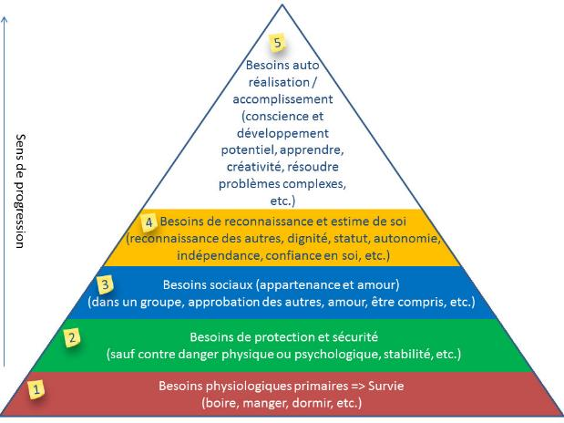

Le psychologue américain Abraham Maslow (1908-1970) propose en 1943 dans son article «A Theory of Human Motivation » une classification hiérarchique des besoins humains, dont il distingue cinq grandes catégories, allant du niveau 1 (la base) au niveau 5 (le sommet de la pyramide ; le besoin d’accomplissement). Le passage d’un niveau à l’autre ne peut s’effectuer que si le besoin du niveau inférieur est satisfait.
Niveau 1
Les besoins physiologiques primaires sont liés à la survie des individus ou de l’espèce. Ce sont typiquement des besoins concrets (respirer, boire, faire ses besoins, manger, dormir, se réchauffer) et peuvent l’emporter sur la conscience s’ils ne sont pas satisfaits.
Niveau 2
Le besoin de protection et sécurité consiste à se protéger contre les différents dangers qui nous menacent. Ils recouvrent le besoin d’un abri (logement, maison), la sécurité des revenus et des ressources, la sécurité physique contre la violence, la délinquance, les agressions, etc., la sécurité morale et psychologique, la stabilité familiale ou, du moins, une certaine sécurité affective et la sécurité sociale (santé).

Niveau 3
Le besoin d’appartenance et d’amour révèle la dimension sociale de l’individu qui a besoin de se sentir accepté par les groupes dans lesquels il vit (famille, travail, association, ...). Ce besoin passe par l’identité propre (nom, prénom), et le besoin d’aimer et d’être aimé.
Niveau 4
Le besoin de reconnaissance et estime de soi prolonge le besoin d’appartenance. L’individu souhaite être reconnu en tant qu’entité propre au sein des groupes auxquels il appartient.
Niveau 5
Le besoin d’autoréalisation et d’accomplissement est le sommet des aspirations humaines. Il vise à sortir d’une condition purement matérielle pour atteindre l’épanouissement. C’est également le besoin de participer, fut-ce modestement, à l’amélioration du monde.

Document 2 : Comparaison entre Besoin et Désir/Envie

Besoin | Désir ou envie
Naturel et nécessaire | Non naturel, éphémère
Objectif | Subjectif
Presque identique d’une société à l’autre | Fortement lié au contexte, société, culture, époque
Les besoins ne sont pas infinis | Les désirs qui peuvent s’appliquer à tous sont infinis
Il fait souffrir jusqu’à ce qu’il soit satisfait. Sa non-satisfaction peut entrainer la mort. | A peine satisfait, il réapparait.
Dominante physiologique | Dominante psychologique

Avec tes propres mots, comment définirais-tu les termes BESOIN et DÉSIR ?

BESOIN :

DÉSIR :

Faisons le point sur les besoins et les désirs :

L’achat personnel que tu as choisi en début de leçon répond-il a un besoin ou un désir ? Justifie.

Où situes-tu ton curseur concernant ton achat ? Dessine une croix là où tu te sens.

Raisonnablement :
……………………………………………………………………………

Emotionnellement :
……………………………………………………………………………

J’illustre des formes de distribution

ACTIVITE 3a : j’identifie les canaux de distribution.

- Cite différentes formes de vente.

- Selon toi, qu’est-ce qu’un canal de distribution ?

- Pour chaque image, estime le nombre d’intermédiaire(s) qui existe(nt) (0, 1 ou plus) entre le consommateur final et le producteur ?

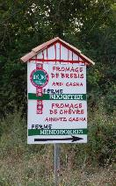 | 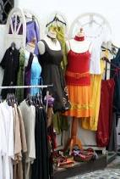
Nombre d’intermédiaire(s) : …………… | Nombre d’intermédiaire(s) : …………………
Forme de vente : ……………………............... | Forme de vente : ……………………......................
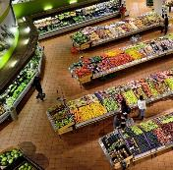
Nombre d’intermédiaire(s) : ………………… | Nombre d’intermédiaire(s) : ……………………
Forme de vente : ……………………...................... | Forme de vente : …………………….........................
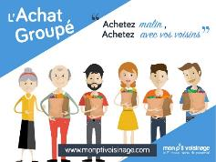 | 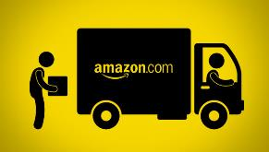
Nombre d’intermédiaire(s) : ………………… | Nombre d’intermédiaire(s) : ……………………
Forme de vente : ……………………...................... | Forme de vente : …………………….........................
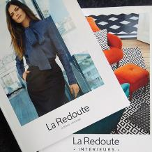
Nombre d’intermédiaire(s) : ………………… | Nombre d’intermédiaire(s) : ……………………
Forme de vente : ……………………...................... | Forme de vente : …………………….........................

Construisons la définition.

Canal de distribution :
…………………………………………………………………………………………………………..
…………………………………………………………………………………………………………..
…………………………………………………………………………………………………………..

Plus particulièrement :

Les 3 principaux canaux sont :

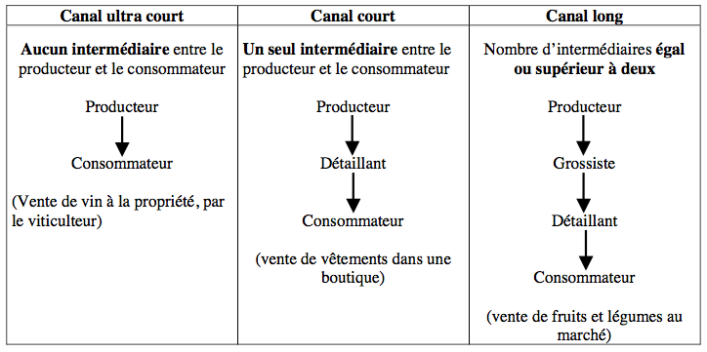

Les formes de vente sont multiples et variées et on peut les classer en deux grands groupes : celles qui se font en magasin et celles qui se font sans magasin :
- La vente en magasin : elle peut se faire avec ou sans vendeur. On distingue :
  - la vente traditionnelle avec vendeur en magasins spécialisés, en grands magasins ;
  - la vente en libre-service, utilisée dans des magasins de taille différente : le magasin de proximité (moins de 120m2), la supérette (de 120 m2 à 400 m2), le supermarché (de 400 m2 à 2 500 m2), l’hypermarché (plus de 2 500 m2) ;
  - la vente non sédentaire, sur les marchés, les foires...!
- La vente sans magasin : elle peut se faire par l’intermédiaire d’une personne ou non. On trouve dans ce groupe :
  - la vente à domicile : organisation d’une réunion à domicile comme pour les produits Avon, Tupperware..., la vente par téléphone, le porte à porte : visite d’un vendeur à domicile ;
  - la vente par correspondance ou VPC : on appelle ces entreprises des vépécistes (Les Trois Suisses, La redoute...) ;
  - la vente à distance ou VAD : outre la VPC, il y a la vente électronique, le téléachat ;
  - la vente par distributeurs automatiques.

Faisons le point sur les formes de distribution :
Où se situe l’achat personnel que tu as choisi en début de leçon ? Par quel(s) canal (canaux) est-il distribué ?

J’illustre des techniques de marketing

ACTIVITE 4a : ce qui pousse à acheter.
Selon toi, qu’est-ce qui pousse/pousserait ces 5 personnages à acheter ? Quels sont/seraient les déclencheurs ?

- Une mère de famille qui a 2 enfants (sans être avec eux) dans un supermarché.

- Un jeune de 15 ans dans une galerie commerciale.

- Un père de famille qui traverse un supermarché avec son fils de 7 ans.

- Une célibataire de 25 ans grande consommatrice et utilisatrice de Facebook.

- Un célibataire de 30 ans dans un magasin de vêtements de sport.

ACTIVITE 4b : le reportage « Consommateurs pris au piège ».

https://www.youtube.com/watch?v=_aq5sPMUm-k&sns=em

Visionne le reportage et réponds aux questions.

- Quel est le but des méthodes de marketing ?

- Quelle est la proportion des achats réalisés de manière IMPULSIVE (non réfléchis) ?

- Dans la séquence « IKEA », relève les méthodes qui poussent les clients à acheter.

- Cite d’autres méthodes évoquées après la séquence « IKEA ».

- Dans la séquence « Supermarché », relève les méthodes qui poussent les clients à acheter et à transformer le DESIR en BESOIN.

- Dans la séquence « BOULANGER », relève la méthode qui pousse les clients à acheter.

- Dans la séquence « HABITAT », relève la méthode qui pousse les clients à acheter.

- Dans la séquence « ABERCROMBIE & FITCH », relève les méthodes qui poussent les clients à acheter.

- Qu’étudie l’institut d’études BVA ?

- Que prône l’entreprise « PATAGONIA » en matière de comportement d’achat ?

ACTIVITE 4c : le reportage « Le marketing de l’alcool »

https://www.youtube.com/watch?v=37ijyf8KyK0

- Comment est illustrée la technique de l’undercover marketing dans la vidéo ?

Définition : L’undercover marketing (publicité sous couverture) est un ensemble de techniques de communication marketing qui consistent à diffuser une information ou un message favorable à la marque ou à ses produits, sans que le message apparaisse comme venant de la marque ou de son agence.

- Quelle est la technique de marketing qui semble bien fonctionner auprès des jeunes consommateurs d’alcool pendant leurs achats dans la grande surface ?

- Quelles sont les nouvelles techniques de marketing utilisées dans cette séquence?

- Que s’est-il passé pour que les producteurs d’alcool aient pu à nouveau promouvoir leur produit sur internet ?

Définition : Un lobby est un groupe de pression qui tente d’influencer les lois, les réglementations, les décisions..., pour favoriser ses propres intérêts, économiques en général. Un lobby peut être un regroupement plus ou moins formel d’acteurs qui partagent des intérêts communs ou qui appartiennent à un même secteur d’activité professionnelle.

Connaissais-tu l’existence de telles techniques de marketing ? Qu’en penses-tu ?

On n’a pas évoqué les publicités ciblées sur internet. Que connais-tu à ce propos ?

Savais-tu que les lobbys pouvaient avoir un tel pouvoir sur le gouvernement ? Qu’en penses-tu ?

Liste les différentes techniques de marketing évoquées.

Faisons le point sur les techniques de marketing :
Quelles techniques de marketing sont utilisées pour promouvoir l’achat personnel que tu as choisi en début de leçon ?

Que retiens-tu ? Etais-tu au courant des différentes techniques de marketing dont on vient de discuter ? Laquelle t’a le plus séduit/leurré ?

Vas-tu changer ton comportement d’achat ? Pourquoi ?

Où situes-tu ton curseur concernant ton achat ? Dessine une croix là où tu te sens.

Raisonnablement :
……………………………………………………………………………
Emotionnellement :
……………………………………………………………………………

Je différencie des structures de marchés d’un produit

ACTIVITE 5a : des produits et encore des produits ! Mais à qui appartiennent-ils ?

- Prends connaissance de cette vidéo « La concurrence », de la Cité de l’Economie (5’30’’) (Novembre 2013) et réponds aux questions :

https://m.youtube.com/watch?v=ZYkbXe_lmBo

Qu’est-ce que la concurrence parfaite ?

Qu’est-ce qu’un monopole ?

Qu’est-ce qu’un oligopole ?

Est-ce que toutes ces structures de marché sont autorisées par le législateur ?

La concurrence parfaite est rare. Elle doit répondre à 4 conditions :

Schémas :

La concurrence parfaite :

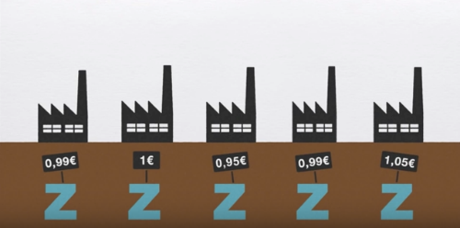

Exemples :

Le monopole :

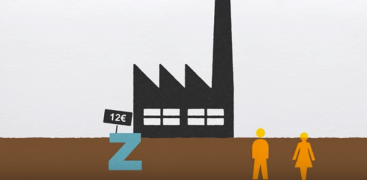

Exemples :

L’oligopole :

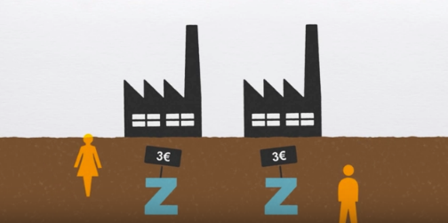

Exemples :

Définitions :

Marché
Rencontre d’une offre (proposée sous forme de produits ou de services par un certain nombre d’entreprises) et d’une demande (consommateurs particuliers ou professionnels).

Monopole
Privilège (de droit ou de fait) dont dispose un individu, une entreprise ou un organisme public de fabriquer ou de vendre seul certains biens ou certains services à l’exclusion de tout concurrent.

Oligopole
Marché dans lequel il n’y a qu’un petit nombre de vendeurs, en principe de grande dimension, en face d’une multitude d’acheteurs.
La concurrence est une compétition, une rivalité entre des personnes, des entreprises, etc., qui ont le même objectif, qui recherchent le même avantage.
La libre concurrence est un système économique où chacun dispose de la liberté d’exercer une activité, de produire et de vendre aux conditions qu’il souhaite et où l’Etat n’intervient que pour garantir le libre jeu des règles de l’économie (interdiction des abus de position dominante et des ententes).

La concurrence est parfaite si les offreurs de produits ou de services vendent au prix du marché, aucun d’entre eux ne disposant du pouvoir de fixer les prix ou d’influencer les décisions des autres acteurs.
La concurrence est imparfaite si l’un des acteurs (monopole) ou un groupe d’acteurs (oligopole) a la possibilité de fixer un prix, une quantité ou une qualité.

Faisons le point sur les structures de marchés :

Dans quelle structure de marchés se trouve l’achat personnel que tu as choisi en début de leçon ?

Je détermine le profil de consommateurs cibles

APPLICATION 6a

- Il n’est parfois pas facile de définir un profil de consommateurs cibles, vers lequel les agences de communication s’adressent pour pousser l’acte d’achat.

Pour ce faire, tu dois te poser les questions suivantes : (il n’est parfois pas possible de répondre à toutes les questions)

- Qui ? Un consommateur, une entreprise, une association ?
- Typologie : sexe, âge, CSP (catégorie socio-professionnelle), lieu de résidence, habitudes de consommation, pouvoir d’achat ?
- Qui réalise l’acte d’achat (veut acheter) ? l’homme, la femme, l’enfant ?
- Qui paie ? La personne qui paye n’est pas nécessairement celle qui réalise l’acte d’achat : un enfant qui va s’acheter une boisson payera avec de l’argent que les parents ont donné.

Exemples :
- Les jeunes âgés entre 18 et 30 ans vivant en Europe et ayant un pouvoir d’argent assez élevé, branchés, intéressés par les nouvelles technologies.
- Les consommateurs âgés entre 20 et 45 ans, soucieux de consommer « durable ».
- Les hommes âgés entre 40 s et 60 ans, aimant l’élégance et intéressés par l’automobile.
- Les enfants âgés entre 6 et 12 ans vivant en province de Liège ayant un intérêt pour les sports collectifs.

- A l’aide de diverses publicités, détermine la cible, le besoin/le désir/l’émotion. Aide-toi de la grille suivante :

Publicité
Marque
Slogan/message
Support
Description (personne, paysage, couleur, etc.)
Emotions (joie, peur, tristesse, colère, surprise…)
Quel besoin/désir ?

Cible
Ton avis | Esthétiquement :  ……………………………………………  Emotionnellement :  ……………………………………………  Rationnellement :  ……………………………………………
Publicité
Marque
Slogan/message
Support
Description (personne, paysage, couleur, etc.)
Emotions (joie, peur, tristesse, colère, surprise…)
Quel besoin/désir ?

Cible
Ton avis : | Esthétiquement :  ……………………………………………  Emotionnellement :  ……………………………………………  Rationnellement :  ……………………………………………

Faisons le point sur le consommateur cible :
Quel est le consommateur cible de l’achat personnel que tu as choisi en début de leçon ?

Analyse une publicité vantant l’achat que tu as choisi à l’aide de la grille proposée ci-dessus et écris ci-dessous les éléments qui te séduisent/choquent/heurtent.

J’analyse un acte de consommation individuelle/collective

APPLICATION 7a : par quoi mes choix de consommation sont-ils influencés ?
Identifie les déterminants (psychologiques, économiques, sociologiques, écologiques, culturels, etc.) qui peuvent t’influencer pour :

- L’achat d’une paire de chaussures

- Le choix d’un moyen de transport

- L’achat d’un cosmétique

- L’achat de fruits et légumes

- La réservation d’un voyage scolaire

Discute de ces déterminants avec la classe et établis une liste de ceux-ci.

APPLICATION 7b : le Pull

Quels sont, selon toi, les pulls dont l’achat pourrait correspondre à de la consommation responsable ?

Comment peut-on alors définir la consommation responsable ?

Le consom’acteur s’intéresse particulièrement aux entreprises qui s’impliquent dans le développement durable. Le développement durable, c’est prendre en compte simultanément l’équité sociale, l’efficacité économique et la qualité environnementale.

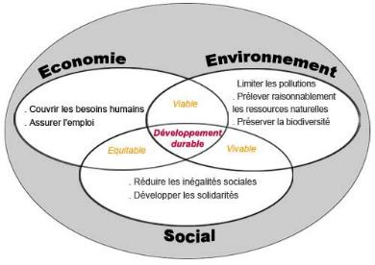

NB : Sur les produits figurent toutes sortes de logos, labels et pictogrammes qui t’aideront à faire un choix responsable : http://www.ecoconso.be/sites/default/files/publications/ecoconso_labels_a5_web.pdf

APPLICATION 7c : mondialisation versus Cradle to cradle.

- Visionne cette vidéo :
http://actu.club/video/consommation-le-jean-est-un-des-produits-les-plus-polluants-au-monde

Quels sont les « ingrédients » qui sont en opposition avec la consommation responsable ?

- Visionne cette vidéo :
https://www.youtube.com/watch?v=ZJa1QdlJhCw

Connaissais-tu le Cradle to Cradle ? Qu’en penses-tu ?

Explique le concept du Cradle to Cradle :

APPLICATION 7d : mon empreinte écologique.

Fais le test suivant et discute de ton score avec la classe :
http://calculators.ecolife.be/fr/calculator/calculez-votre-empreinte-%C3%A9cologique?lang_select=1

Faisons le point sur les déterminants :

Quels sont les déterminants qui te poussent à acheter l’objet que tu as choisi en début de leçon ?

Cet achat peut-il être considéré comme un acte de consommation responsable ? Justifie.

Vas-tu changer ton comportement d’achat ? Pourquoi ?

Où situes-tu ton curseur concernant ton achat ? Dessine une croix là où tu te sens.

Raisonnablement :
……………………………………………………………………………

Emotionnellement :
……………………………………………………………………………

J’élabore et justifie un projet de consommation en me fondant sur divers déterminants

SITUATION

Scénario
Imagine un projet d’achat (à faire valider par ton professeur).

Tâches à réaliser :

- Analyse-le sur base de ces questions et justifie chaque réponse :
- Le projet d’achat répond-il à une consommation individuelle ou collective ?
- S’agit-il d’un bien ou d’un service ? Public ou privé ?
- Répond-il à un besoin ou à un désir ? Lequel ?
- Détermine les différents canaux de distribution existant pour la commercialisation de ce produit.
- Dans quelle structure de marché se trouve-t-il ?
- Pourquoi vouloir acheter ce produit ? Quels sont les éléments (déterminants) qui influenceraient ton choix ?
- Quels sont les consommateurs cibles ?
- Quelles sont les publicités et techniques de marketing utilisées pour promouvoir sa vente ?
- Analyse la publicité (si elle existe) en utilisant la grille distribuée précédemment.
- Est-ce que ce bien/service correspond à une consommation responsable ?

- Présente tes réflexions à la classe à l’aide d’un support de ton choix original et accrochant.

http://www.nouscomprendre.com/pyramide-de-maslow/
http://www.aufeminin.com/job/pyramide-maslow-s646448.html
http://www.toupie.org/Textes/Besoin_desir.htm
http://www.francais.cci-paris-idf.fr/wp-content/uploads/downloads/2011/10/distribution.pdf
Envoyé Spécial, mai 2013.
http://www.definitions-marketing.com/definition/undercover-marketing/
http://www.toupie.org/Dictionnaire/Lobby.htm
Ce film a été présenté en 2013 à l'exposition « L'économie : krach, boom, mue ?» à la Cité des sciences et de l'industrie.
Captures d’écran de la vidéo.
http://www.e-marketing.fr/Definitions-Glossaire/Marche-238263.htm
Le Larousse.
Le Larousse.
http://www.toupie.org/Dictionnaire/Concurrence.htm
http://www.toupie.org/Dictionnaire/Concurrence.htm
http://www.toupie.org/Dictionnaire/Concurrence.htm
http://www.toupie.org/Dictionnaire/Concurrence.htm
Inspiré de http://www.my-business-plan.fr/etude-marche-cible
Activité « Le pull », p. 40, Résonnances, livret pédagogique, 2012.

